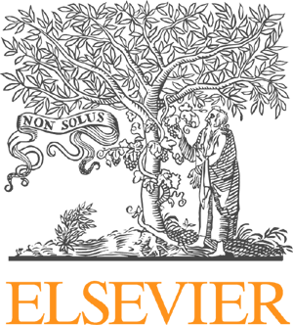 | Место проведения:  Актовый зал корпуса «Б»  Дата: 27 февраля 2020 г.  Время начала: 10:00

Моисеев Алексей Александрович, MBA
Директор по развитию и обслуживанию клиентов направления химико-биологических решений Elsevier S&T в России, Турции и странах СНГ
“Эффективное использования химической базы структурного поиска Reaxsys и модуля Reaxys Medicinal Chemistry.”
60 минут | Приветственное слово. Общий обзор решений для Life Science.
60 минут | Reaxys химическая база структурного поиска и информационный ресурс для ученых-исследователей.  Reaxys Medicinal Chemistry- реферативная база патентных и непатентных публикаций, биологически активных соединений, биологических мишеней, фармакологических свойств химических соединений.
60 минут | Примеры использования Reaxys:  -Рисование структуры с использованием marvin JS, Поиск реакций,  - Формы поиска литературы  - Модуль поиска природных продуктов  - Идентификация органических соединений по имеющимся данным.  - Поиск методик синтеза заданного соединения. Ретросинтетический анализ.  - Поиск соединений с заданными ценными свойствами.  - Кристаллические структуры в Reaxys.  - Поиск веществ с меченными изотопами атомами  - Поиск полимеров  -Экспорт данных и создание оповещений по электронной почте  Примеры использования Reaxys Medicinal Chemistry:  -Поиск веществ с заданными биологически активными свойствами. In Silico скрининг, аффинность к мишеням и предсказание биоактивности веществ, перепрофилирование лекарственных препаратов

Структурно-химическая база данный Reaxys включает в себя структурную базу данных химических соединений и их экспериментальных свойств, реферативную базу журнальных и патентных публикаций, базу химических реакций с функцией построения плана синтеза. Reaxys специально разработан для научно-исследовательских организаций химического профиля для решения практических задач, связанных с разработкой новых материалов, новых технологий. Извлеченные экспериментальные свойства химических соединений в Reaxys покрывают более 130 предметных областей, включая хроматографические, спектральные, электрохимические, магнитные, физические, оптические, термодинамические и кристаллические свойства, информацию о природных объектах и использовании соединений.

